Результат анкетирования родителей
Дата проведения анкетирования: с 23 по 28 октября 2023 г.
Цель анкетирования: учитывать запрос и потребности родителей при организации школьного питания.
Результат анкетирования:
В анкетирование приняли участие 119 родителей. Из них 47 человек из 1-4 классов, 32 человека из 5-7 классов, 40 человек из 8-11 классов.
На вопрос «Как часто ваш ребенок питается в школе?» 76,5% (91 чел.) ответили «ежедневно», 10,9% (13 чел.) ответили «2-3 раза в неделю», 7,6% (9 чел.) сказали «очень редко», и 5% (6 чел.) ответили «не питается в школьной столовой». Рис. 1.
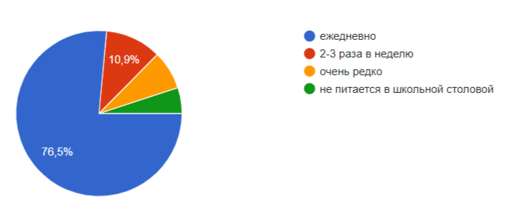
Рис. 1. Как часто ваш ребенок питается в школе?

На вопрос «Если ваш ребенок не ест горячую пищу в школьной столовой, то где он питается?» получены ответы: 41,7% - просто ничего не ест; 34% в буфете школьной столовой; 8,7% - покупает еду в магазине, 3,9% - в классе (берет еду из дома).
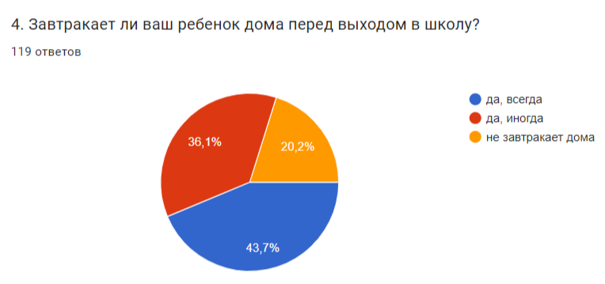
Рис. 2. Завтракает ли ваш ребенок перед выходом в школу?
Из рисунка видно, что большинство детей (43,7%) завтракают всегда. 36,1% завтракает, но не всегда. И 20,2% не завтракают перед тем, как пойти в школу.
На вопрос: «Ваш ребенок берет с собой в школу еду? Что именно?» 54,8% опрошенных сказали: «Нет, не берет»; 5,4% ответили «Печенье, фрукты». Остальные ответы единичные звучали так: «не берет», «нет», «шоколад», «воду», «конфеты».
Ответ на 6 вопрос представлен в рисунке 3. Из диаграммы видно, что 37% опрошенных родителей затрудняются ответить на этот вопрос. Почти 41,1% говорят, что ему не нравится питание в школьной столовой. 5% считают, что ребенок не успевает, т.к. ему не хватает времени. 4 ответа родителей говорят о том, что их дети избирательны в еде и не готовы есть еду в столовой. 1 человек отметил, что не всегда еда съедобная. Остальные говорят о том, что их дети питаются в столовой.
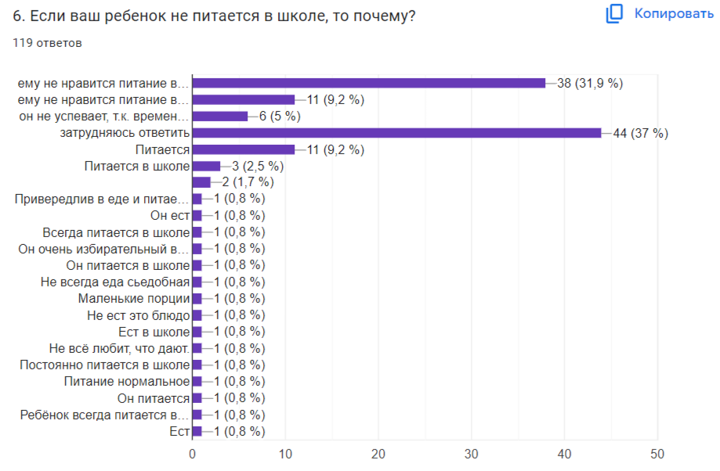
Рис. 3. Если ваш ребенок не питается в школе, то почему?
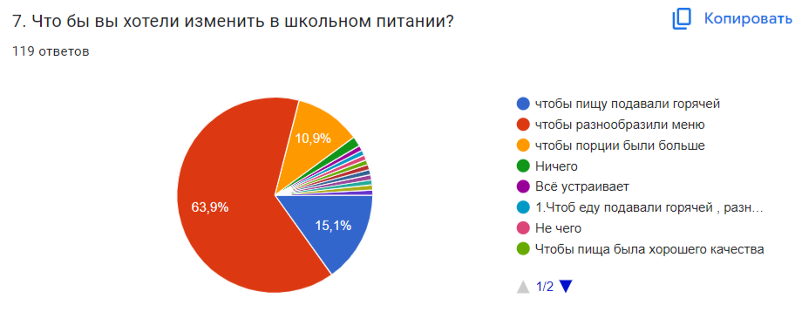
Рис. 4. Что бы вы хотели изменить в школьном питании?
На 7 вопрос (рис. 4) родители ответили «Чтобы разнообразили меню» - 63,9%; «Чтобы пищу подавали горячей» - 15,9%; «Чтобы порции были больше» - 10,9% «Ничего» - 2,5%; по 0,8% (по 1 человеку) ответили «Все устраивает», «Чтобы пища была хорошего качества», «Чтобы еда была не привозная, а приготовлена в школьной столовой», «Чтоб кормили и первым и вторым блюдами», «Все хорошо», «Чтобы вкусно готовили».
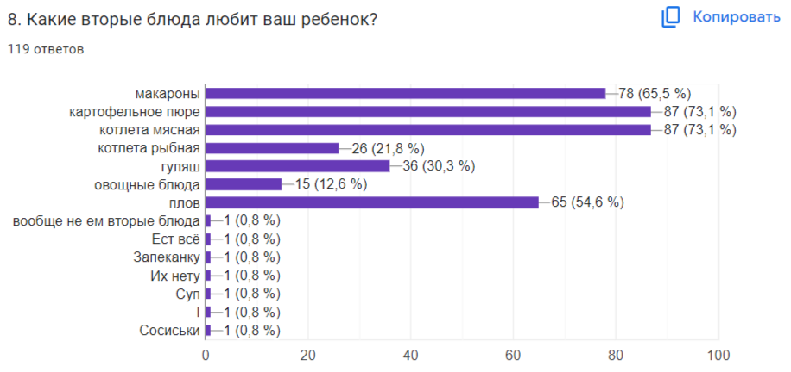
Рис. 5. Какие вторые блюда любит ваш ребенок?
На 8 вопрос большинство опрошенных родителей (73,1%) ответили: картофельное пюре и котлета мясная. На втором месте по популярности (65,5%) – макароны. На третьем месте (54,6%) – плов. Так же, по мнению родителей, дети любят гуляш (30,3%), котлету рыбную (21,8%), овощные блюда (12,6%).
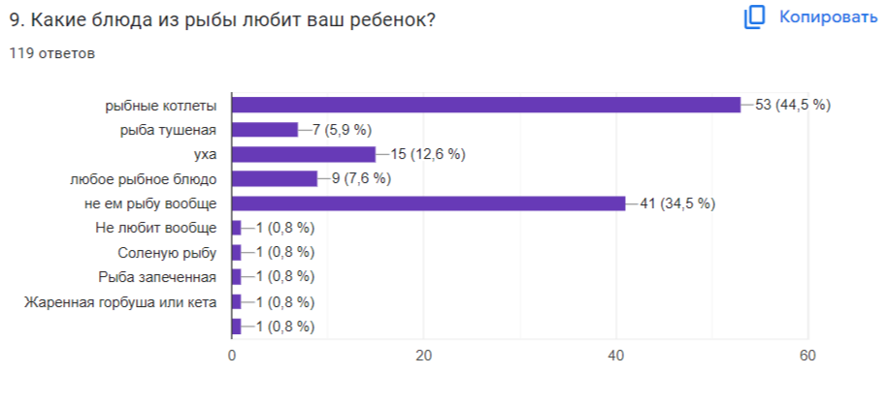
Рис. 6. Какие блюда из рыбы любит ваш ребенок?
На 9 вопрос (рис.6) 44,5% опрошенных родителей ответили «рыбные котлеты». 35,3% утверждают, что их дети не едят рыбу вообще. 12,6% говорят, что их дети любят уху, 5,9% любят рыбу тушеную и 7,6% едят любое рыбное блюдо. По одному человеку ответили: «соленую рыбу», «рыбу запеченную», «жареную горбушу или кету».
На вопрос «Какие молочные, кисломолочные продукты (блюда) он(она) любит?» большинство респондентов ответили: «творожная запеканка» (40,3%). 21% ответили «молочная каша». 15,1% - «молоко». 10,9% не любят и не едят молочные продукты и блюда из молока. 7,6% любят творог. 1,7% любят кефир. По одному ответу получили: «йогурты», «очень редко молоко», «только овсяную молочную кашу», «все».
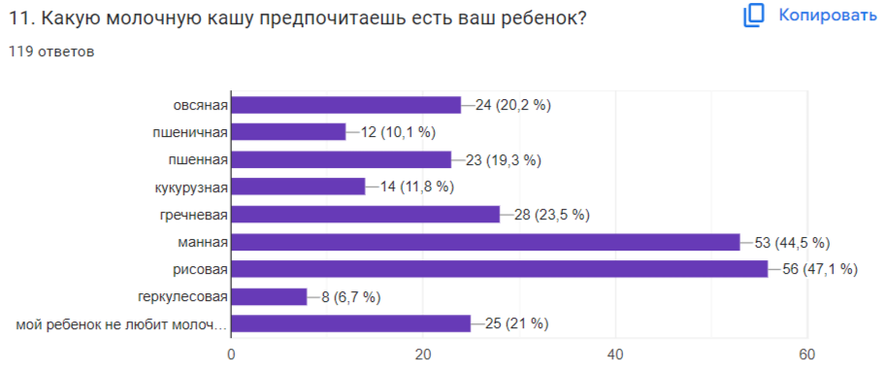
Рис. 7. Какую молочную кашу предпочитает есть ваш ребенок?
Ответ на 11 вопрос представлен в рисунке 7. Самая популярная молочная каша – рисовая (47,1%). На втором месте по популярности – манная (44,5%). На третьем месте – гречневая (23,5%). И далее по нисходящей: овсяная (20,2%), пшенная (19,3%), кукурузная (11,8%), пшеничная (10,1%), геркулесовая (6,7%). И 21% (25 человек) опрошенных родителей говорят, что их дети не любят молочные каши.
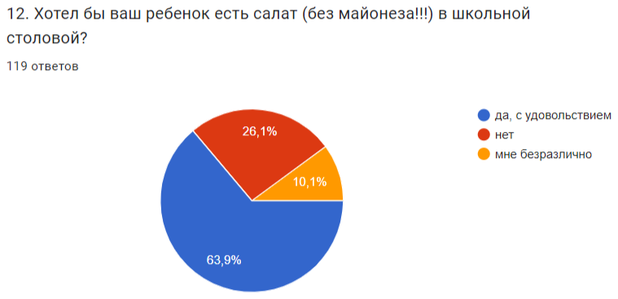
Рис. 8. Хотел бы ваш ребенок есть салат (без майонеза!!!) в школьной столовой?
Ответ на 12 вопрос представлен в диаграмме (рис.8). Где видно, что большинство (63,9%) родителей хотели бы, чтоб в меню были салаты без майонеза. 26,1% утверждают обратное. И 10,1% выразили безразличие по этому вопросу.
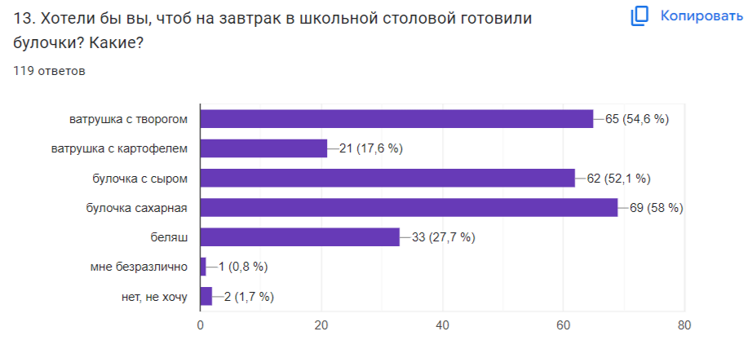
Рис. 9. Хотели бы вы, чтоб на завтрак в школьной столовой готовили булочки? Какие?
Ответ на 13 вопрос представлен в рисунке 9. Из представленной диаграммы видно, что родители хотели бы, чтоб в меню была выпечка. А именно, булочка сахарная (58%), ватрушка с творогом (54,6%), булочка с сыром (52,1%), беляш (27,7%), ватрушка с картофелем (17,6%). 2 человека (1,7%) выразили нежелание присутствия выпечки на завтрак. И 1 человек (0,8%) сказал, что ему это безразлично.
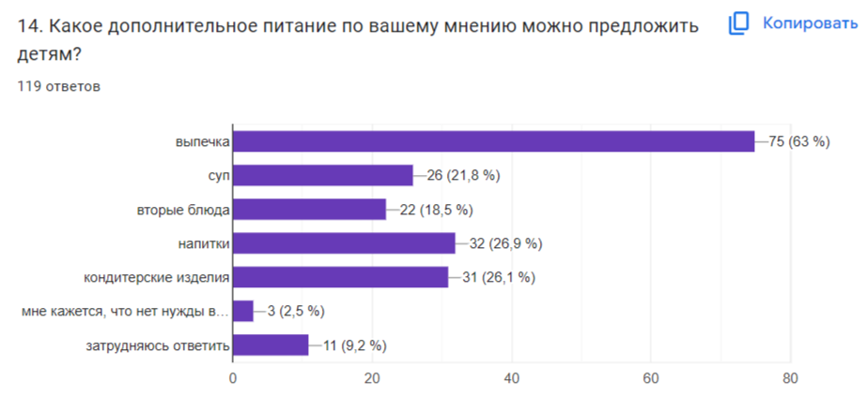
Рис. 10. Какое дополнительное питание по вашему мнению можно предложить детям?
На 14 вопрос ответ представлен в рисунке 10. Дополнительным питанием пользуются дети, которые посещают группы продленного дня. 63% (75 человек) считают, что детям можно предложить выпечку. 26,9% (32 человека) говорят про напитки. 26,1% (31 человек) не отказались бы от кондитерских изделий. 21,8% (26 человек) готовы есть суп. 18,5% (22 человека) хотели бы есть вторые блюда. 2,5% (3 человека) не нуждаются в дополнительном питании. 9,2% (11 человек) затруднились с ответом.
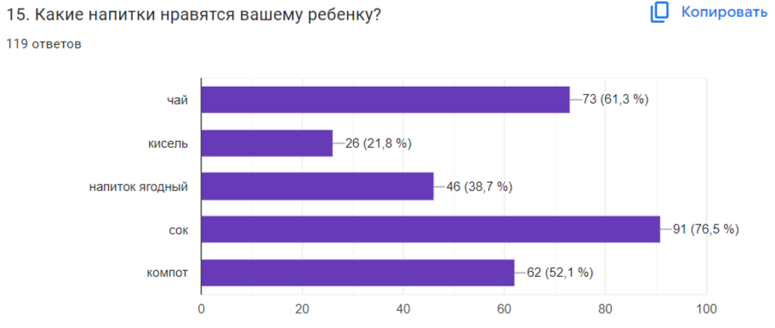
Рисунок 11. Какие напитки нравятся вашему ребенку?
Последний вопрос анкеты был посвящен выбору напитков (рисунок 11). 91 родитель (76,5%) ответил, что его ребенок любит сок. 73 человека (61,3%) за чай. 62 чел. (52,1%) выбрали компот. 46 родителей (38,7%) предпочли напиток ягодный. 26 человек (21,8%) за кисель.
Вывод: 76,5% родителей говорит, что их дети ежедневно питаются в школьной столовой. Лишь 43,7% детей завтракают дома перед тем, как пойти в школу. 54,8% опрошенных родителей утверждают, что их дети не берут в школу еду. На вопрос «Почему ваш ребенок не ест в школе» самый популярный ответ – «Затрудняюсь ответить», затем 41% показал, что детям не нравится еда в школьной столовой. Есть родители, которые говорят о том, что их дети избирательны в еде. 63,9% опрошенных родителей хотят, чтобы разнообразили меню. Самые популярные вторые блюда по мнению родителей, это картофельное пюре и котлета мясная. 44,5% родителей считают, что из рыбных блюд их дети предпочитают рыбные котлеты. Из молочных блюд предпочитают творожную запеканку. Самая любимая каша, по мнению родителей, оказалась рисовая (47,1%). Большинство родителей (63,9%) хотели бы видеть в меню салаты без майонеза, но при этом почти треть опрошенных (26,1%) против этого. Практически все родители отметили то, что выпечка в меню должна быть. В выборе дополнительного питания на первом месте стоит выпечка, на втором месте напитки. Из напитков дети предпочитают сок и чай.
Рекомендации: по возможности учесть результаты анкетирования при составлении меню в школьной столовой.
Анкету провела заместитель директора по воспитательной работе Г.Е.Рейхман.

